Ректор
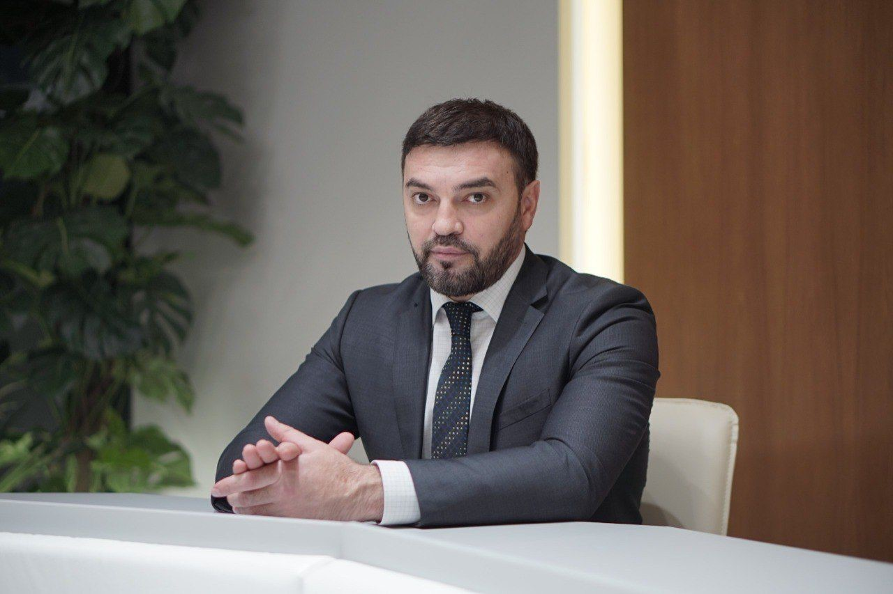

Минцаев Магомед Шавалович
Ученая степень:
доктор технических наук
Ученое звание:
профессор
Должность:
Ректор
Магомед Шавалович родился в 1979 г. в с. Бено-юрт Надтеречного района Чеченской Республики.
В 2001 году окончил Московский автомобильно-дорожный институт (государственный технический университет) (МАДИ) по специальности «Инженер по автоматизации технологических процессов и производств (в строительстве)». В 2001 году в МАДИ защитил диссертацию на соискание ученой степени кандидата технических наук.
Трудовая биография начинается с 2001 года в качестве инженера кафедры «Промышленная электроника и автоматика» МАДИ. С 2004 года заведовал лабораторией кафедры «Автоматизации производственных процессов» (АПП) МАДИ. Педагогический стаж начинается с должности старшего преподавателя кафедры АПП с 2006 года, с 2007 года доцент кафедры АПП.
В апреле 2010 года защитил диссертацию на соискание ученой степени доктора технических наук в МАДИ. Автор свыше 100 научных публикаций, включая 16 статей в журналах, индексируемых в Scopus и Web of Science, 1 монографии, 14 патентов и свидетельств программ для ЭВМ. Под руководством Минцаева М.Ш. аспирантами защищены 2 кандидатские диссертации.
Трудовая деятельность Минцаева М.Ш. в Грозненском государственном нефтяном техническом университете имени академика М.Д. Миллионщикова (ГГНТУ) начинается с 2007 года - заведующий кафедрой «Автоматизация и управление», в 2008 году – Начальник научно-исследовательского сектора, в 2010 – проректор по научной работе. С 2012 года проректор по научной работе и инновациям. Опыт работы в ведущем российском ВУЗе позволил Минцаеву М.Ш. в полной мере реализовать свой потенциал в ГГНТУ как научного деятеля, так и руководителя.
С 2008 года успешно занимался вопросами участия ГГНТУ в ФЦП, АВЦП, различных научных программах, грантах и т.д. При методической и технической поддержке Минцаева М.Ш. в 2010-2011 годы ГГНТУ выиграл в 12 конкурсах на заключение государственных контрактов в рамках ФЦП «Научные и научно-педагогические кадры инновационной России на 2009-2013 годы». В 2009 году за активное участие в проведении выставки научно-технического творчества НТТМ-2009 в г. Москве награжден Дипломом 1-ой степени. С 2009 года руководил командами робототехников из ГГНТУ и МАДИ, участвующих во Всероссийской программе «Робототехника – инженерно-технические кадры инновационной России на 2009-2010 годы».
Являлся автором и руководителем программы развития инновационной инфраструктуры ГГНТУ в рамках Постановления Правительства №219 от 09 апреля 2010 г.Под руководством Минцаева М.Ш. с 2012 по 2014 год реализован проект создания геотермальной станции на Ханкальском месторождении в рамках Постановления Правительства РФ №218.
За время руководства Минцаева М.Ш. в должности проректора по научной работе и инновациям значительное развитие получили НИЦКП «Нанотехнологии и наноматериалы» ГГНТУ, Технопарк ГГНТУ, 8 малых инновационных предприятий, а также созданы научно-производственный и научно-технический центры коллективного пользования при ГГНТУ.
С декабря 2016 г.работал в должности заместителя директора Департамента науки и технологий Минобрнауки России. С марта 2018 г. по 14 августа 2018 г. исполнял обязанности директора Департамента науки и технологий Минобрнауки России. С 15 августа 2018 г. является первым проректором ГГНТУ.
С 18 сентября 2018 г. приказом Министра науки и высшего образования М.М. Котюкова назначен исполняющим обязанности ректора Грозненского государственного нефтяного технического университета имени академика М.Д. Миллионщикова.
30 августа 2019 г. приказом № 20-02-01/186 от 28.08.2019 Минобрнауки России утвердил в должности ректора Грозненского государственного нефтяного технического университета имени академика М.Д. Миллионщикова.

Первый проректор-проректор по образовательной деятельности
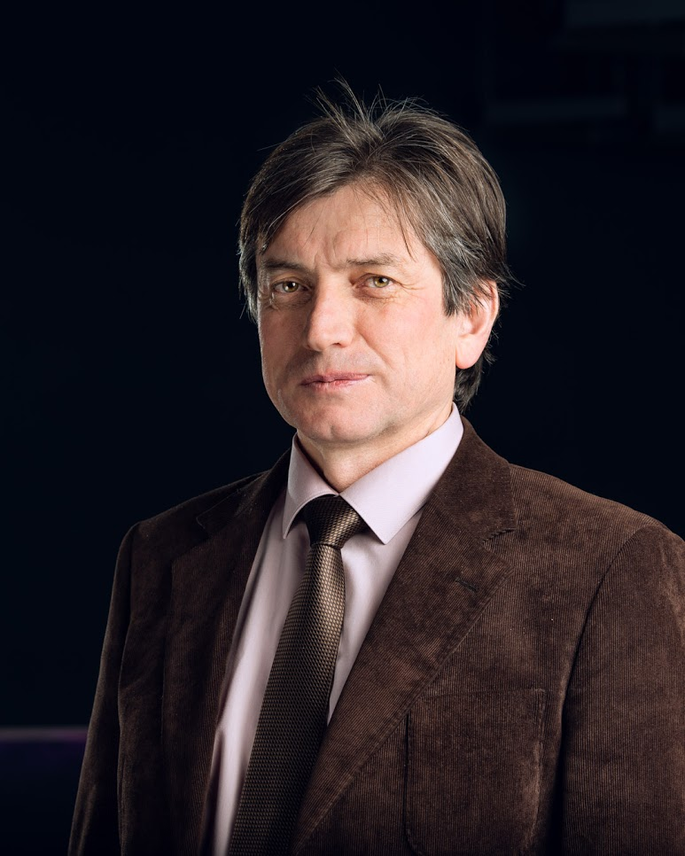

Гайрабеков Ибрагим Гиланиевич

Ученая степень:
доктор технических наук
Ученое звание:
доцент
Должность:
первый проректор-проректор по образовательной деятельности
заведующий кафедрой "Геодезия и земельный кадастр"
И. Г. Гайрабеков родился 8 марта 1965 г. в с. Сержень-Юрт Шалинского района ЧИАССР. В 1982 г. окончил среднюю школу с золотой медалью и в том же году поступил на строительный факультет Грозненского нефтяного института (ГНИ). С 1983 по 1985 гг. служил в рядах Советской Армии. В 1989 г. с отличием окончил ГНИ. С 1989 по 1990 гг. работал на кафедре «Прикладная геодезия» ГНИ в должности ассистента. В 1991 г. поступил в очную аспирантуру Московского государственного института инженеров геодезии, аэрофотосъёмки и картографии (МИИГАиК). В 1996 г. защитил диссертацию на соискание учёной степени кандидата технических наук. С 1996 г. заведует кафедрой «Прикладная геодезия». Является автором более 150 научных публикаций, двух монографий и двух учебных пособий, рекомендованных учебно-методическим объединением вузов России по образованию в области геодезии и фотограмметрии в качестве учебного пособия для студентов вузов, обучающихся по направлению подготовки «прикладная геодезия». В 2008 г. зачислен в докторантуру МИИГАиК . В 2012 г. И. Г. Гайрабеков защитил диссертацию на соискание учёной степени доктора технических наук в МИИГАиК . И. Г. Гайрабеков является членом Совета УМО вузов РФ по образованию в области землеустройства и кадастров и членом УМО вузов РФ по образованию в области геодезии и фотограмметрии. Заслуженный деятель науки Чеченской Республики.
Проректор по инвестиционной деятельности и имущественному комплексу
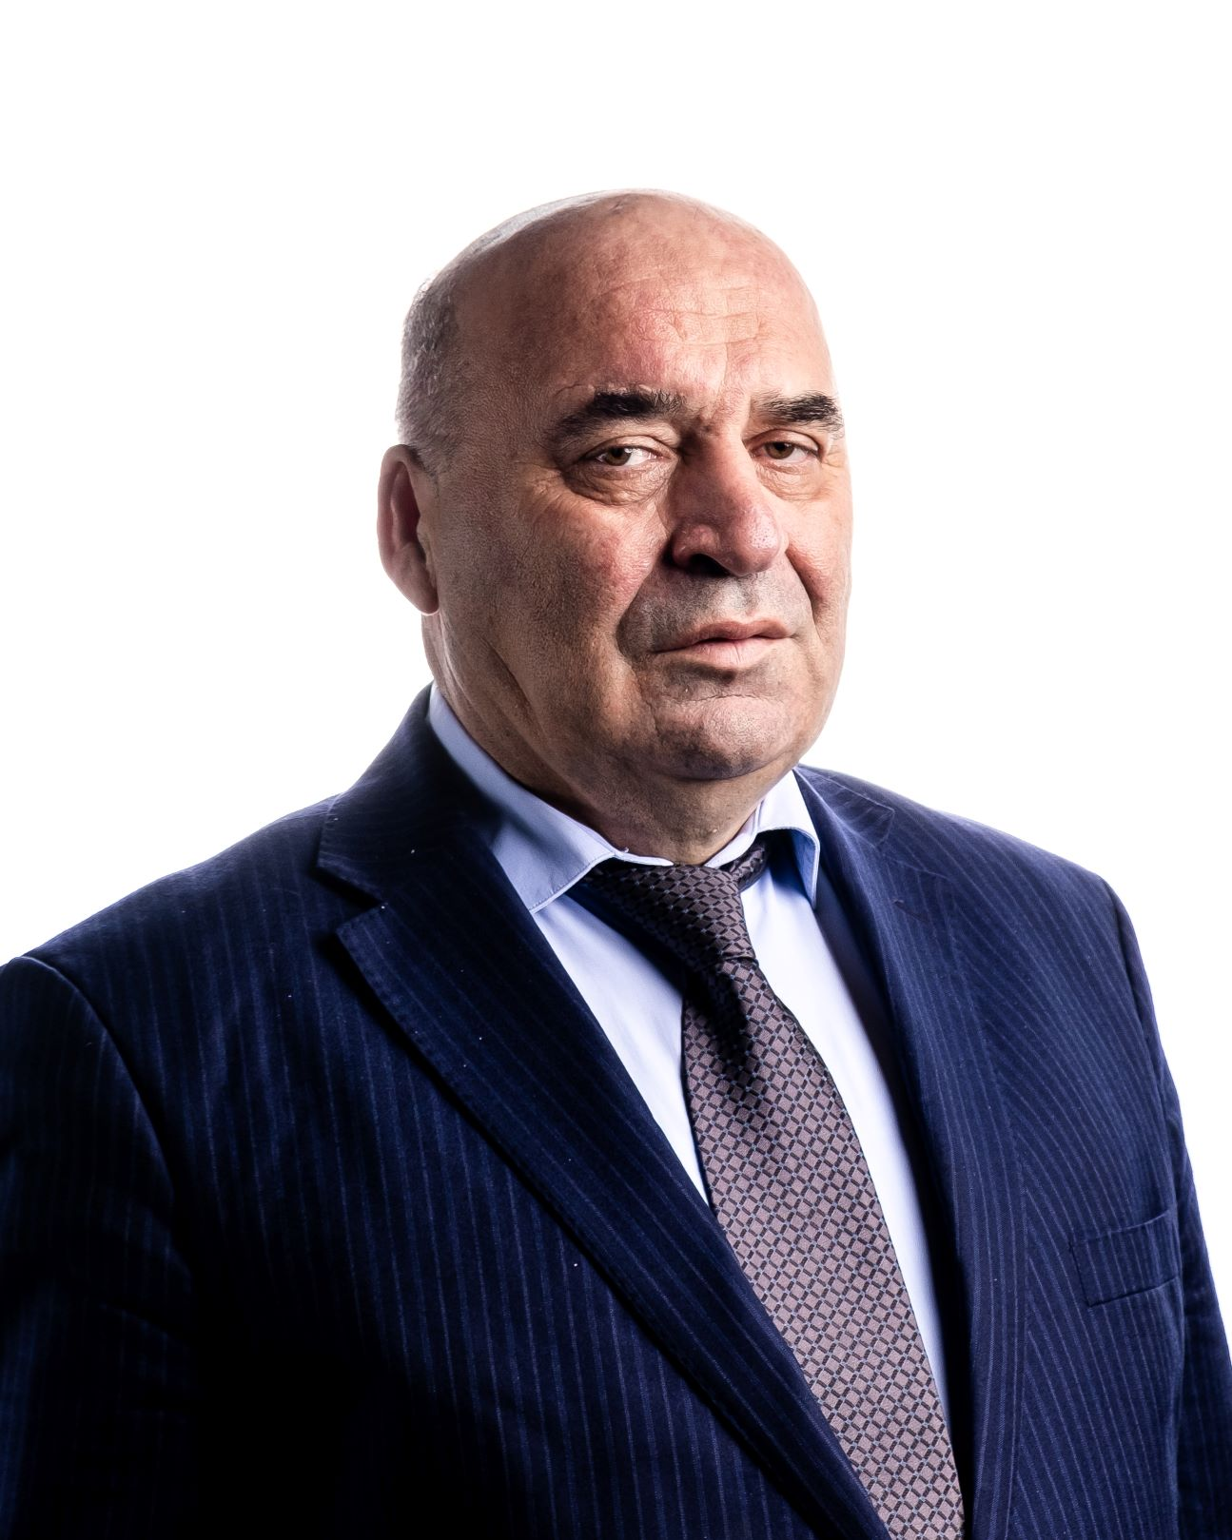

Муртазаев Сайд-Альви Юсупович

Ученая степень:
доктор технических наук
Ученое звание:
профессор
Должность:
проректор по инвестиционной деятельности и имущественному комплексу
заведующий кафедрой "Технология строительного производства"
Проректор по молодежной политике и социальной работе
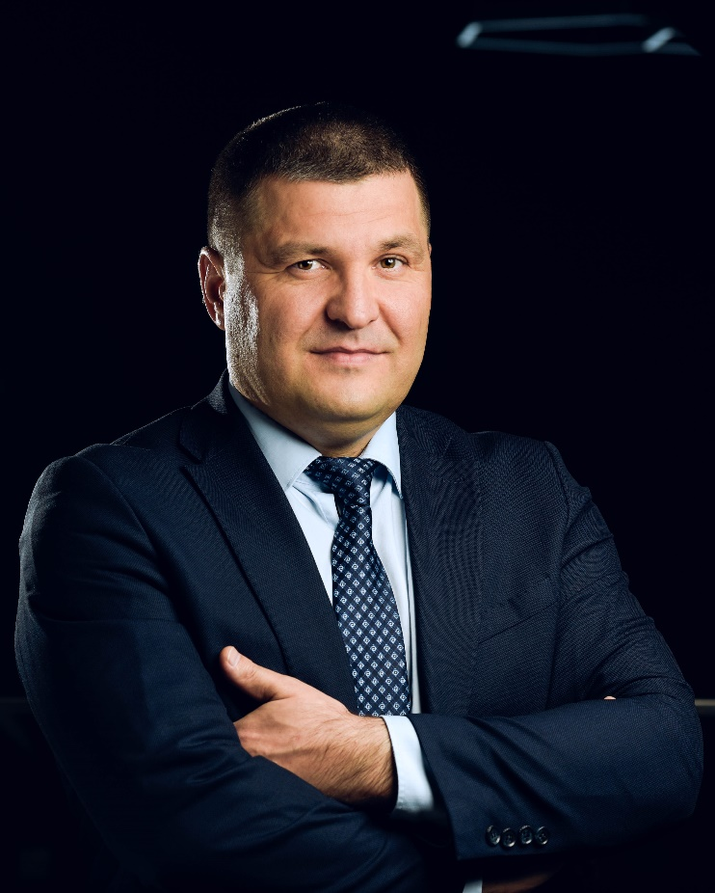

Салгириев Рустам Русланович

Ученая степень:
доктор экономических наук
Ученое звание:
доцент
Должность:
проректор по молодежной политике и социальной работе
Проректор по цифровизации и инновациям
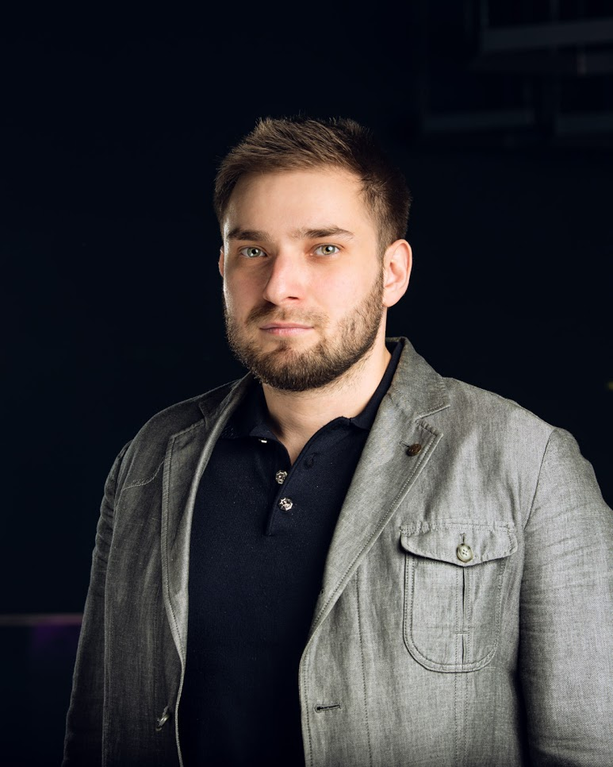

Пашаев Магомед Ярагиевич

Ученая степень:
кандидат технических наук
Ученое звание:
доцент
Должность:
проректор по цифровизации и инновациям
Проректор по научной работе


Сайдумов Магомед Саламувич

Ученая степень:
кандидат технических наук
Ученое звание:
доцент
Должность:
проректор по научной работе

Проректор по стратегическому развитию
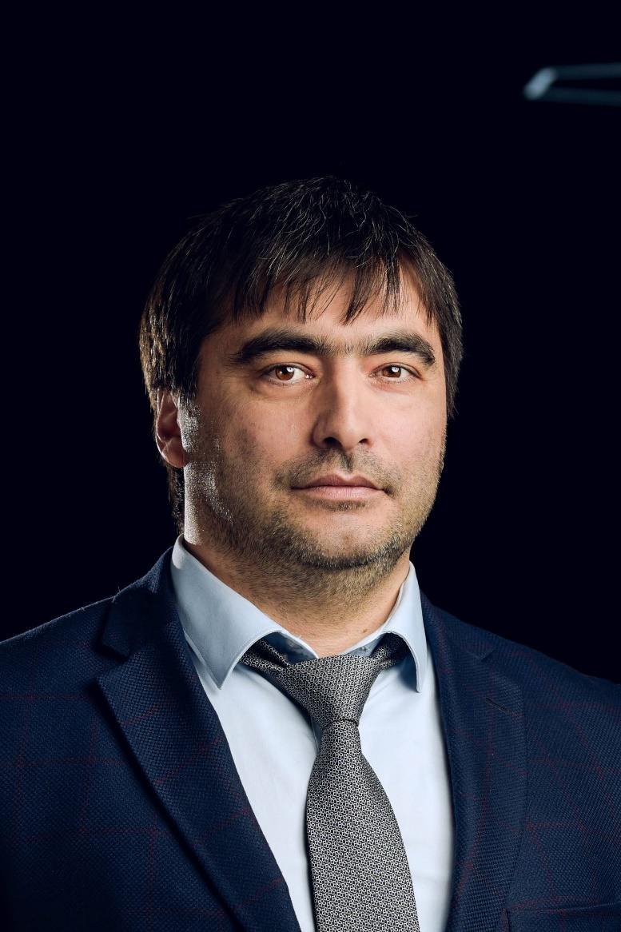

Якубов Тимур Вахаевич

Ученая степень:
доктор экономических наук
Ученое звание:
доцент
Должность:
проректор по стратегическому развитию

